支部報「宙舞」（会員の広場）執筆要領
下記の点にご留意の上、原稿の作成をお願いします。

１．全般的な留意点
(1)会員に理解いただくために出来るだけ写真や図などを用い、平易な表現でお願いします。
(2)写真データ（提供いただくご本人の顔写真も含めて）は極力鮮明で画素数が多いデータ（少なくとも200万画素以上）の提供をお願いします。
原稿の中に写真データを埋め込みますと写真データの画素数が極端に落ちる可能性も
ありますので、原稿の中に写真データを挿入するとともに、写真データは原稿とは別データでご提出ください。

下図のイメージとなります ※テンプレートを最新版へ差替え下さい
原稿
事務局へは
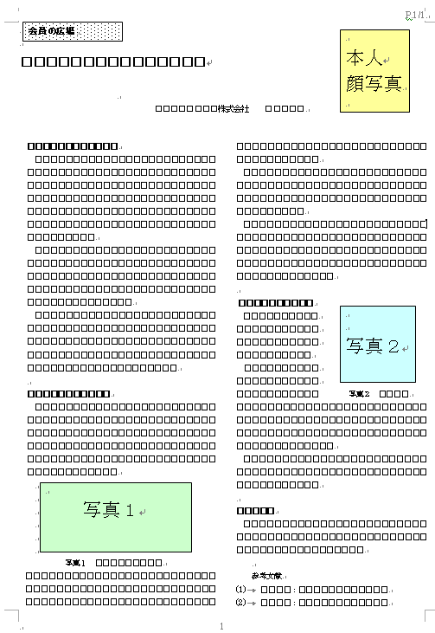

このケースでは下記４点のデータをメールもしくはＣＤ等でご提出ください

(1)原稿データ
写真は挿入位置がわかれば必ずしも挿入されていなくとも良い
(2)「本人顔写真」データ
(3)「写真１」データ
(4)「写真２」データ

写真データは200万画素以上あること

２．原稿作成にあたって
- 原則として中部支部が準備する「会員の広場テンプレート」（Word）で作成を
お願いします
（「会員の広場テンプレート」が使えない場合はこれらに準じて他のソフトでの作成でも
結構です）
- タイトル
内容を的確に表し、簡潔な表現で。必要に応じて副題をつけてください。
（副題の表示は原則として長音で括る 例： －○○○○○○○○－ ）
- 執筆者
所属団体名と氏名を記載し、地位・身分・役職・所属部署・学部などは記載しない。
- 本文
・読者が読みやすいように、適切に区分し、見出しをつけてください。
（見出しは２行分のスペースとなります）
・文の書き出しと新しい段落のはじめは行左端より、１マス空けて書き出す。
・カタカナは全角で記入してください。
・数値は全て半角で、桁数が多い数字は３桁毎にコンマで区切る。
（例： 8 3.5 35 1,000 1,234.56 ）
・年号は西暦を用い、省略せず「2008年」のように具体的に記入してください。
どうしても和暦が必要な場合は和暦のあとに西暦を（）で記入してください。
（本年、昨年、’08年といった表現は避ける、平成21年(2009年)など)
- 写真・図・表
・中部支部報「宙舞」はカラーで出版されます。
用いられる写真（提供いただくご本人の顔写真も含めて）は極力鮮明で画素数の多い写真 データの提供をお願いします。
２００万画素（ピクセル）以下ですとぼけて使えないケースもあります
・写真、図、表の番号とタイトルは、写真と図は下に、表は上に記載してください
- 文献の書き方
・参考文献を引用する場合は、本文中の引用箇所に右肩に引用順に番号を小括弧で付し、
１マスに記入してください。複数文献の場合は下記記入例を参照。
例：回収箱⁽¹⁾ 回収箱^{(1)－(4)}
・文献名は本文末尾にまとめて「参考文献」として記入してください。
例：参考文献
①雑誌の場合 著者名：表題，雑誌名，巻，号，頁（発行年）
例：(1)佐藤ほか：自動車の強度について，自動車技術，VOL.13，No2，P93，(1998)
②書籍の場合 著者名：図書名，出版地，出版者，出版年，総頁（一部の場合は頁数）
例：(1)岸本ほか：自動車のデザイン，東京，技術堂，1990，265ｐ
③ＨＰの場合 ホームページ名：アドレス
例：(1)ＡＡホームページ：http://www.aa.bb.jp
以上

